Moussaka
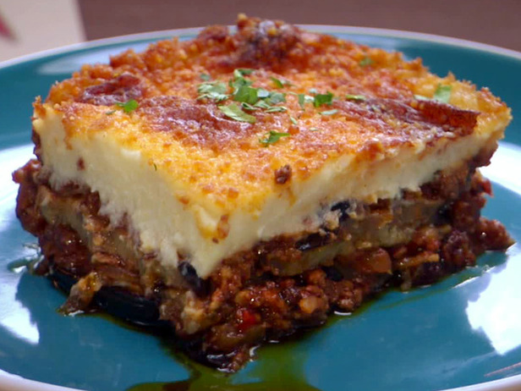

Ingrediënten
- 150 gram geraspte oude brokkelkaas (overjarig)
- 3 kleine of 2 grote aubergines
- nootmuskaat
- 1 grote ui
- 2 tenen knoflook
- 1,5 deciliter olijfolie
- 500 gram gehakt
- 1 blikje tomatenpuree
- 1 eetlepel paprikapoeder
- 2 theelepels gemalen komijn
- 1 theelepel cardemon
- 1,5 theelepel kaneel
- 1 eetlepel salie
- 0,5 literblik gepelde tomaten op sap
- 1,5 deciliter witte wijn
- 40 gram boter
- 40 gram bloem
- 4 deciliter melk

Bereiding
Haal de kroontjes van de aubergines af en snijd ze overlangs in lange in plakken van 1 cm dik. Bestrooi de plakken met zout en leg ze ca. 50 minuten in een vergiet (zodat het vocht er op deze manier uittrekt).
Bruineer het gehakt in een koekepan. Kruid het met zout, kaneel, komijn, oregano en cardemon. Nog 5 minuten bakken. Fruit de ui en knoflook in een braadpan, voeg tomaat en paprika toe als het zacht is. Beetje zout erbij en 15-20 minuten laten pruttelen. Gehaktmengsel en salie erbij en nog eens 15 minuten pruttelen. Er mag wat witte wijn bij en een bouillonblokje.
Voor de bechamelsaus de ui met knoflook fruiten. Voeg melk en laurierblad toe en laat pruttelen. Smelt de boet in een steelpan, roer de bloem erdoor en laat een minuutje bakken. Zeef de melk en voeg het al roerend langzaam toe. Blijven roeren tot een dikker saus ontatstaat. Laat de saus een kwartiertje pruttelen. Breng op smaak met zout en nootmuskaat. Roer de kaas erdoor.
Dep de plakjes aubergine met keukenpapier droog, kwast er wat olie over en grill in grilpan. Voor het omdraaien bovenkant oliën.
Verwarm de oven voor op 175° C. Leg in een ingevette ovenschaal afwisselend lagen gehaktmengsel en lagen aubergineplakjes op elkaar. Giet tot slot de saus er overheen en zet de schaal midden in de oven en bak de Moussaka in ca. 35 minuten goudbruin en gaar

Probleem
De bechamelsaus stijft niet op. Eieren?

Bron
- http://www.mijnreceptenboek.nl/recept/hoofdgerechten/ovenschotels/griekse-moussaka-3931.html
- http://infoinn.blogspot.com/2011/12/moussaka-recipe-method.html
- http://tvnz.co.nz/masterchef-australia/moussaka-taste-test-recipe-3121732. Door (de moeder van) George Calombaris.

